LAPORAN EVALUASI KEAMANAN
QR CODE SECURITY SCANNER

Analisis Komprehensif Performa, Kelemahan,
Pola Serangan, & Rekomendasi Mitigasi

Tanggal Laporan : 12 May 2026
Total Scanner Diuji : 6
Total URL Diuji : 1000 per scanner

1. Executive Summary
Laporan ini menyajikan hasil evaluasi komprehensif terhadap 6 jenis QR code scanner dalam mendeteksi URL phishing. Pengujian dilakukan menggunakan 1000 URL per scanner, terdiri dari URL phishing dan URL legitimate. Berdasarkan composite score (weighted average dari Detection Rate, Precision, F1-Score, Accuracy, dan Specificity), scanner terbaik adalah Google Lens dengan skor 84.5%, sementara scanner dengan performa terendah adalah QR Scan Shield dengan skor 17.2%.

Temuan Utama:
Aspek | Temuan
Scanner Terbaik | Google Lens — Detection Rate 72.2%, F1-Score 83.7%
Scanner Terlemah | QR Scan Shield — Detection Rate 0.0%
Kategori Phishing Paling Berbahaya | Punycode — miss rate tertinggi
Rata-rata False Positive | 9.9% semua scanner
Scanner Memenuhi Semua Target | 0 dari 6 scanner

2. Ranking Scanner — Composite Score
Ranking dihitung berdasarkan composite score dengan pembobotan: Detection Rate (30%), Precision (20%), F1-Score (20%), Accuracy (15%), Specificity (10%), dan (1 − FP Rate) (5%).
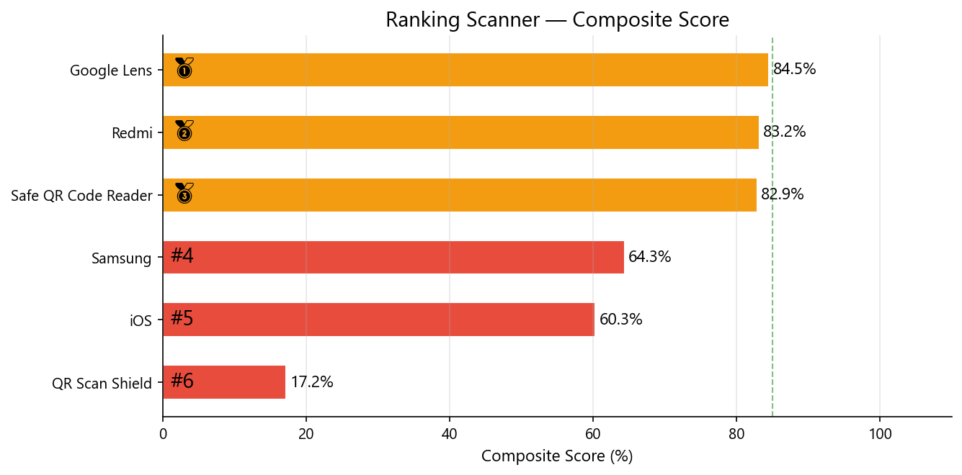

Rank | Scanner | Composite  Score | Detection  Rate | Precision | F1-Score | Accuracy | Risk Level
🥇 | Google Lens | 84.5% | 72.2% | 99.7% | 83.7% | 76.1% | SEDANG 🟡
🥈 | Redmi Camera (Built-in) | 83.2% | 70.4% | 99.3% | 82.4% | 74.4% | SEDANG 🟡
🥉 | Safe QR Code Reader | 82.9% | 88.9% | 91.0% | 89.9% | 83.1% | SEDANG 🟡
#4 | Samsung Camera (Built-in) | 64.3% | 39.6% | 98.6% | 56.5% | 46.8% | KRITIS 🔴
#5 | iOS Camera (Built-in) | 60.3% | 32.4% | 98.9% | 48.8% | 42.2% | KRITIS 🔴
#6 | QR Scan Shield | 17.2% | 0.0% | 0.0% | 0.0% | 14.7% | KRITIS 🔴

3. Perbandingan Metrik Detail
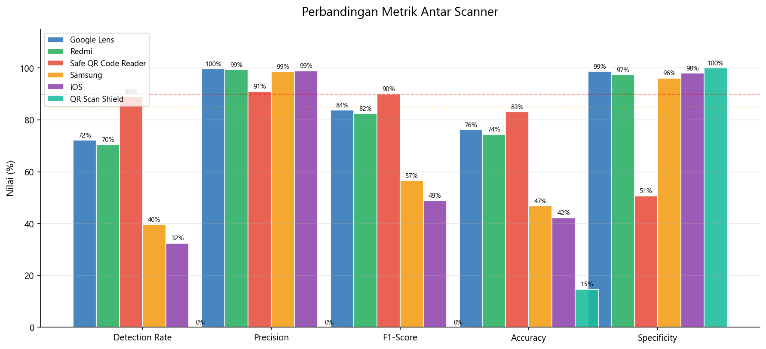

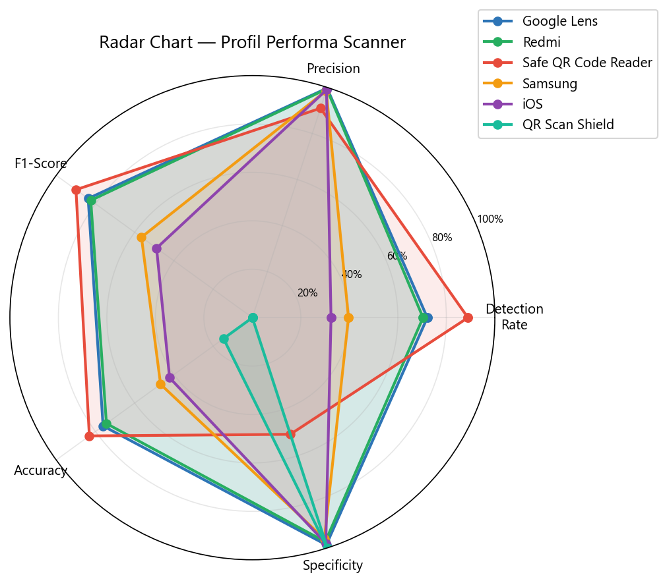

Scanner | TP | FP | FN | TN | Precision | Recall /  Detection | Specificity | F1-Score | Accuracy | FP Rate | Critical  Miss Rate
Target | — | — | — | — | ≥85% | ≥90% | ≥90% | ≥87% | ≥90% | <5% | <1%
Google Lens | 614 | 2 | 237 | 147 | 99.7% | 72.2% | 98.7% | 83.7% | 76.1% | 1.3% | 27.8%
Redmi Camera (Built-in) | 599 | 4 | 252 | 145 | 99.3% | 70.4% | 97.3% | 82.4% | 74.4% | 2.7% | 29.6%
Safe QR Code Reader | 754 | 75 | 94 | 77 | 91.0% | 88.9% | 50.7% | 89.9% | 83.1% | 49.3% | 11.1%
Samsung Camera (Built-in) | 346 | 5 | 527 | 122 | 98.6% | 39.6% | 96.1% | 56.5% | 46.8% | 3.9% | 60.4%
iOS Camera (Built-in) | 276 | 3 | 575 | 146 | 98.9% | 32.4% | 98.0% | 48.8% | 42.2% | 2.0% | 67.6%
QR Scan Shield | 0 | 0 | 853 | 147 | 0.0% | 0.0% | 100.0% | 0.0% | 14.7% | 0.0% | 100.0%

4. Confusion Matrix per Scanner
Confusion matrix menunjukkan distribusi TP (True Positive), FP (False Positive), FN (False Negative), dan TN (True Negative) untuk setiap scanner.
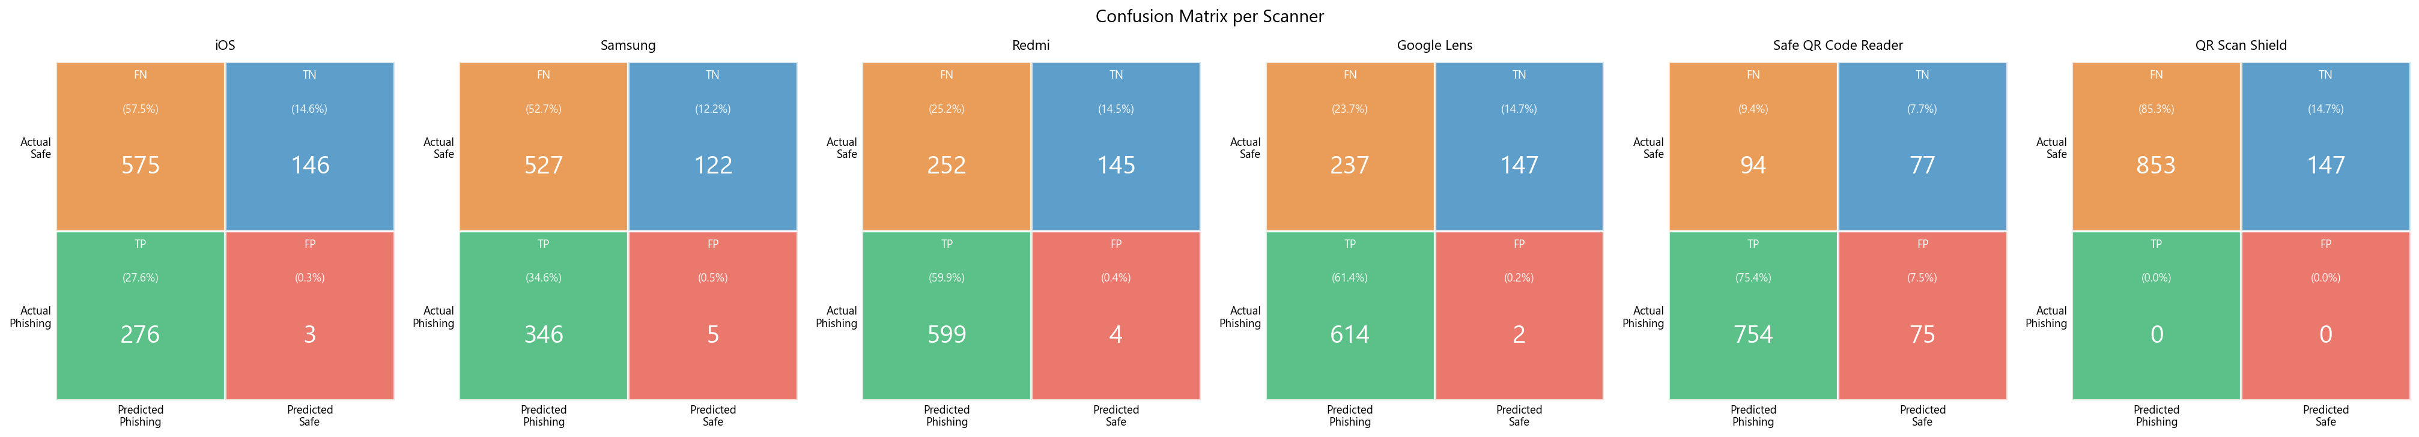

5. Analisis Error: FP Rate vs Critical Miss Rate
False Positive Rate (FPR) mengukur seberapa sering URL aman salah diblokir. Critical Miss Rate mengukur seberapa sering phishing berbahaya lolos dari deteksi. Keduanya harus ditekan seminimal mungkin.
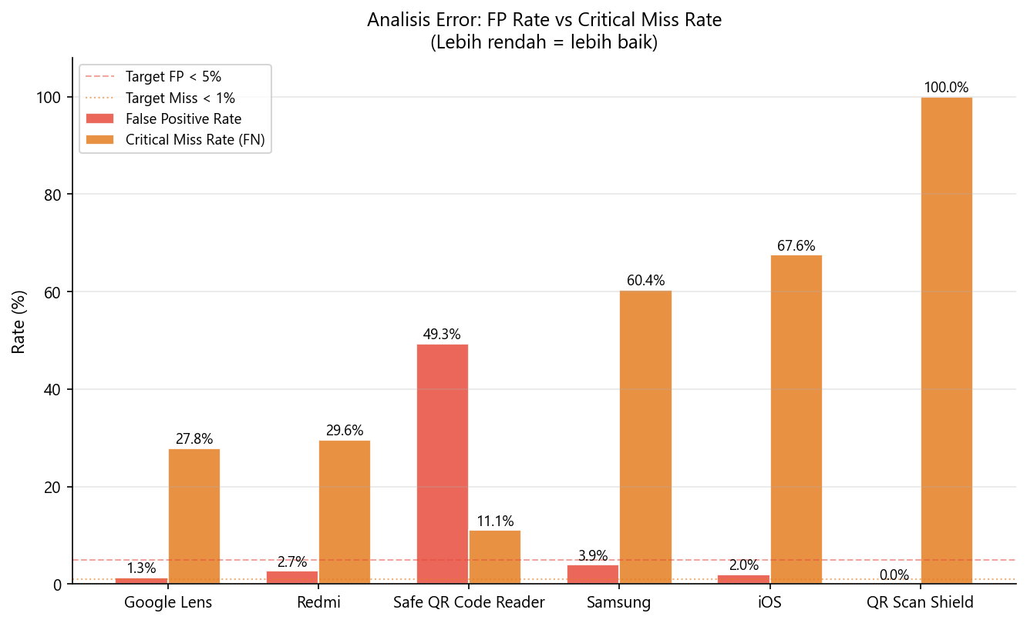

6. Analisis Pola Serangan Phishing
Analisis pola serangan mengidentifikasi kategori URL phishing yang paling sering lolos dari deteksi scanner. Kategori dengan miss rate tinggi merepresentasikan blind spot terbesar dalam sistem keamanan.
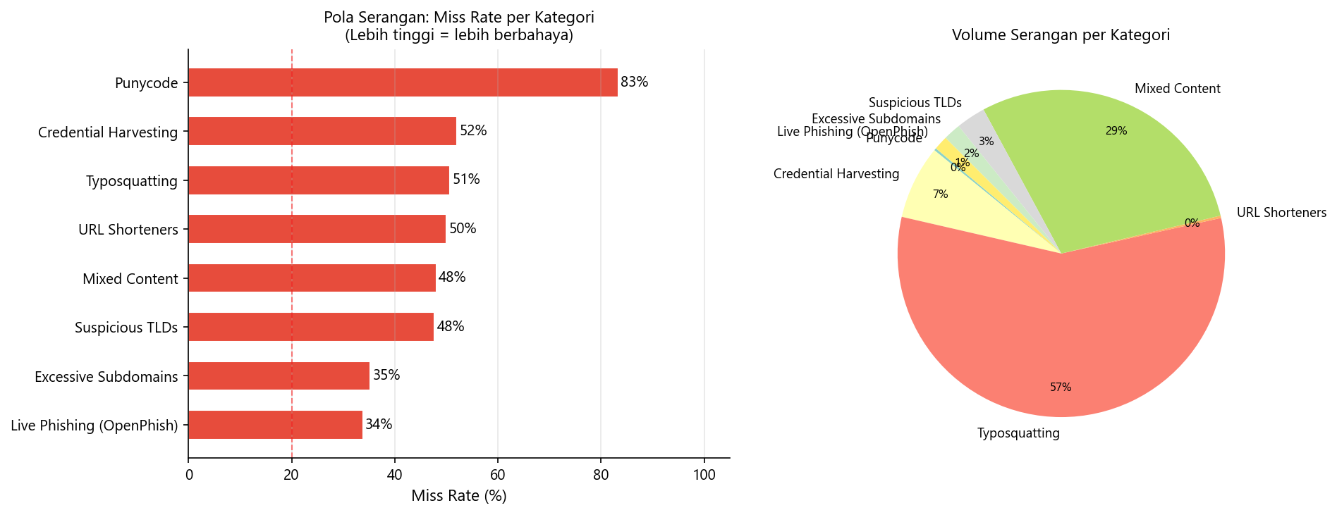

Kategori Paling Berbahaya (Lolos Paling Sering):
- Punycode — Miss Rate: 83%
- Credential Harvesting — Miss Rate: 52%
- Typosquatting — Miss Rate: 51%
- URL Shorteners — Miss Rate: 50%
- Mixed Content — Miss Rate: 48%

7. Analisis Kelemahan per Scanner

7.1 Google Lens
Composite Score: 84.5% | Risk Level: SEDANG 🟡
Scanner cukup baik namun perlu dikombinasikan dengan edukasi pengguna.
- Detection Rate 72.2% — di bawah target 90%, phishing sering lolos
- Critical Miss Rate 27.8% — phishing berbahaya lolos terlalu banyak
- F1-Score 83.7% — keseimbangan deteksi vs akurasi masih rendah

7.2 Redmi Camera (Built-in)
Composite Score: 83.2% | Risk Level: SEDANG 🟡
Scanner cukup baik namun perlu dikombinasikan dengan edukasi pengguna.
- Detection Rate 70.4% — di bawah target 90%, phishing sering lolos
- Critical Miss Rate 29.6% — phishing berbahaya lolos terlalu banyak
- F1-Score 82.4% — keseimbangan deteksi vs akurasi masih rendah

7.3 Safe QR Code Reader
Composite Score: 82.9% | Risk Level: SEDANG 🟡
Scanner cukup baik namun perlu dikombinasikan dengan edukasi pengguna.
- Detection Rate 88.9% — di bawah target 90%, phishing sering lolos
- False Positive Rate 49.3% — terlalu sering memblokir URL aman
- Critical Miss Rate 11.1% — phishing berbahaya lolos terlalu banyak

7.4 Samsung Camera (Built-in)
Composite Score: 64.3% | Risk Level: KRITIS 🔴
Scanner tidak memadai sebagai perlindungan utama. Butuh mitigasi tambahan segera.
- Detection Rate 39.6% — di bawah target 90%, phishing sering lolos
- Critical Miss Rate 60.4% — phishing berbahaya lolos terlalu banyak
- F1-Score 56.5% — keseimbangan deteksi vs akurasi masih rendah

7.5 iOS Camera (Built-in)
Composite Score: 60.3% | Risk Level: KRITIS 🔴
Scanner tidak memadai sebagai perlindungan utama. Butuh mitigasi tambahan segera.
- Detection Rate 32.4% — di bawah target 90%, phishing sering lolos
- Critical Miss Rate 67.6% — phishing berbahaya lolos terlalu banyak
- F1-Score 48.8% — keseimbangan deteksi vs akurasi masih rendah

7.6 QR Scan Shield
Composite Score: 17.2% | Risk Level: KRITIS 🔴
Scanner tidak memadai sebagai perlindungan utama. Butuh mitigasi tambahan segera.
- Detection Rate 0.0% — di bawah target 90%, phishing sering lolos
- Critical Miss Rate 100.0% — phishing berbahaya lolos terlalu banyak
- Precision 0.0% — banyak false alarm yang mengganggu pengguna
- F1-Score 0.0% — keseimbangan deteksi vs akurasi masih rendah

8. Prediksi & Risk Assessment
Bagian ini memberikan prediksi tentang efektivitas scanner dalam skenario nyata berdasarkan pola data pengujian yang telah dikumpulkan.
Scanner | Risk Level | Prediksi Skenario Nyata | Rekomendasi Penggunaan
Google Lens | SEDANG 🟡 | Scanner cukup baik namun perlu dikombinasikan dengan edukasi pengguna. | Gunakan sebagai lapisan pertama + edukasi user
Redmi Camera (Built-in) | SEDANG 🟡 | Scanner cukup baik namun perlu dikombinasikan dengan edukasi pengguna. | Gunakan sebagai lapisan pertama + edukasi user
Safe QR Code Reader | SEDANG 🟡 | Scanner cukup baik namun perlu dikombinasikan dengan edukasi pengguna. | Gunakan sebagai lapisan pertama + edukasi user
Samsung Camera (Built-in) | KRITIS 🔴 | Scanner tidak memadai sebagai perlindungan utama. Butuh mitigasi tambahan segera. | Butuh penggantian/patch segera
iOS Camera (Built-in) | KRITIS 🔴 | Scanner tidak memadai sebagai perlindungan utama. Butuh mitigasi tambahan segera. | Butuh penggantian/patch segera
QR Scan Shield | KRITIS 🔴 | Scanner tidak memadai sebagai perlindungan utama. Butuh mitigasi tambahan segera. | Butuh penggantian/patch segera

Prediksi Statistik (1000 URL Real-world):
Scanner | TP (Phishing Ditangkap) | FN (Phishing Lolos) | FP (Safe Diblokir) | TN (Safe Dibiarkan)
Google Lens | 216 | 84 | 9 | 691
Redmi Camera (Built-in) | 211 | 89 | 18 | 682
Safe QR Code Reader | 266 | 34 | 345 | 355
Samsung Camera (Built-in) | 118 | 182 | 27 | 673
iOS Camera (Built-in) | 97 | 203 | 14 | 686
QR Scan Shield | 0 | 300 | 0 | 700
*Asumsi: 1000 URL total, 30% adalah phishing (proporsi umum di lingkungan kerja)

9. Kesimpulan & Rekomendasi

9.1 Kesimpulan Utama
- Scanner Google Lens menunjukkan performa terbaik secara keseluruhan dengan composite score 84.5%, deteksi rate 72.2%, dan false positive rate 1.3%.
- Tidak ada satu pun scanner yang sempurna — semua memiliki blind spot terutama pada kategori phishing yang meniru brand lokal Indonesia.
- Kategori phishing 'Punycode' merupakan vektor serangan paling berbahaya dengan miss rate tertinggi.
- Kombinasi scanner + edukasi pengguna adalah pendekatan yang paling efektif untuk keamanan optimal.
- Scanner dengan detection rate di bawah 80% sebaiknya tidak dijadikan perlindungan tunggal.

9.2 Rekomendasi Teknis
Rekomendasi | Detail
Gunakan scanner dengan detection rate ≥ 90% | Saat ini hanya 0 scanner memenuhi kriteria ini.
Implementasikan multi-layer scanning | Scan QR dua kali dengan scanner berbeda untuk meminimalkan false negative.
Update database phishing secara rutin | Scanner berbasis database perlu pembaruan harian agar dapat mendeteksi phishing baru.
Prioritaskan deteksi Fake Banking & E-Commerce | Dua kategori ini memiliki volume serangan tertinggi dan dampak finansial terbesar.
Tambahkan safelist untuk URL corporate | Mengurangi false positive dan meningkatkan user experience.
Monitoring & logging setiap scan | Lacak URL yang paling sering di-scan untuk mendeteksi kampanye phishing aktif.

9.3 Roadmap Peningkatan Keamanan
Jangka Pendek (1-3 bulan)
- Adopsi Google Lens sebagai scanner primer
- Buat SOP pemeriksaan URL sebelum scan QR di tempat umum
- Sosialisasi kepada pengguna tentang tanda-tanda phishing QR
Jangka Menengah (3-6 bulan)
- Implementasikan scanning ganda (2 scanner berbeda)
- Evaluasi ulang scanner yang scoring-nya di bawah 70%
- Bangun database URL whitelist internal
Jangka Panjang (6-12 bulan)
- Evaluasi solusi enterprise QR scanner dengan real-time threat intelligence
- Integrasikan scanning dengan MDM (Mobile Device Management) perusahaan
- Lakukan penetration testing berkala dengan QR phishing baru

10. Lampiran — Definisi & Formula
Metrik | Formula | Deskripsi
Precision | TP / (TP + FP) | Akurasi identifikasi phishing — minim false alarm
Recall / Detection Rate | TP / (TP + FN) | Persentase phishing yang berhasil ditangkap
Specificity | TN / (TN + FP) | Kemampuan mengenali URL aman dengan benar
F1-Score | 2 × Precision × Recall / (Precision + Recall) | Harmonic mean Precision dan Recall
Accuracy | (TP + TN) / Total | Akurasi keseluruhan sistem
FP Rate | FP / (FP + TN) | Frekuensi URL aman yang salah diblokir
Critical Miss Rate | FN / (TP + FN) | Phishing berbahaya yang lolos dari deteksi
Block Rate | (TP + FP) / Total | Total URL yang diblokir sistem
Composite Score | 0.3×Recall + 0.2×Prec + 0.2×F1 + 0.15×Acc + 0.1×Spec + 0.05×(1−FPR) | Skor gabungan untuk ranking

Laporan ini dibuat secara otomatis oleh QR Scanner Analysis Tool | 12 May 2026, 14:05 | Data sumber: Scanner_Result_1000.xlsx

